Министерство образования Республики Беларусь

Учреждение образования

«Белорусский государственный университет информатики

и радиоэлектроники»

Специальность «Инженерно-психологическое

обеспечение информационных технологий»

Учебная дисциплина «Основы Алгоритмизации и программирования»

Отчет

по лабораторной работе №5

«Динамические массивы»

Подготовил: Студент гр. 410902

Козинцев М.Л

Проверил: Усенко Ф.В.

Минск 2024

***Цель работы:*** сформировать навыки и умения обработки структурированных типов данных, организованных в виде матрицы.

***Задание:*** Присвоить переменной t значение true, если среднее арифметическое элементов двумерного массива больше произведения элементов, находящихся на главной диагонали. В обратном случае присвоить значение false.

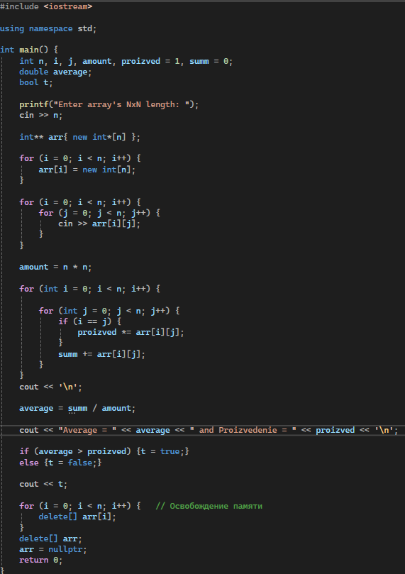

Результат работы программы:

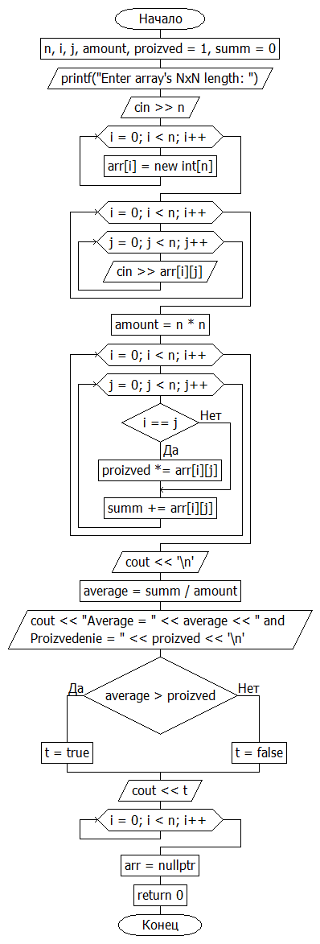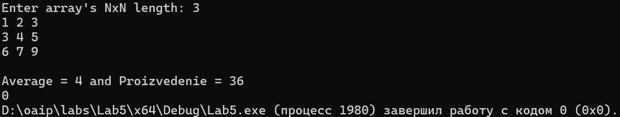

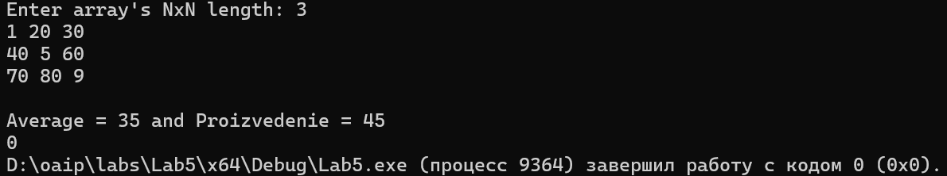

Вывод

В данной лабораторной работе были сформированы навыки обработки структурированных типов данных, организованных в виде матрицы, а также навыки использования динамических массивов. В ходе выполнения работы была решена следующая задача: сравнение среднего арифметического элементов квадратной матрицы и произведения элементов ее главной диагонали.